**МИНОБРНАУКИ РОССИИ**

**Федеральное государственное автономное образовательное**[Разрыв обтекания текста] **учреждение высшего образования** [Разрыв обтекания текста]**«Южный федеральный университет»**

**Институт высоких технологий и пьезотехники**

**Программирование в среде VBA**

**Отчёт по лабораторной работе №12**

**Вариант 8**

Выполнил студент 4 курса 6 группы

_______________ Едленко С.А.

подпись

Проверил профессор

_______________ Бычков А.А.

подпись

**Ростов-на-Дону – 2023**

ЦЕЛЬ РАБОТЫ:

* Использование возможностей автоматизации (Automation) для работы с приложениями Microsoft Office 2010. ХОД РАБОТЫ:

Выполнить задания в соответствии с методическими указаниями:

1. Работа с объектами

Код программы:

Sub ExploreProperties()

With Application

Debug.Print .Caption

Debug.Print .OrganizationName

Debug.Print .StartupPath

Debug.Print .UserName

Debug.Print .Version

.StatusBar = "Hello World!"

End With

End Sub

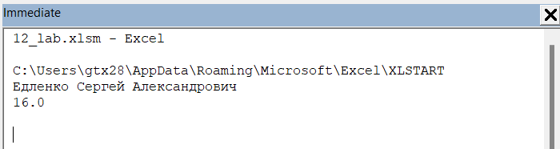

Рисунок . Результат выполнения программы

Код программы:

Sub ExploreMethods()

Dim wksCurrent As Worksheet

Set wksCurrent = Worksheets("Лист1")

wksCurrent.Activate

wksCurrent.Range("A1") = "Hello World!"

wksCurrent.PrintPreview

Application.Help

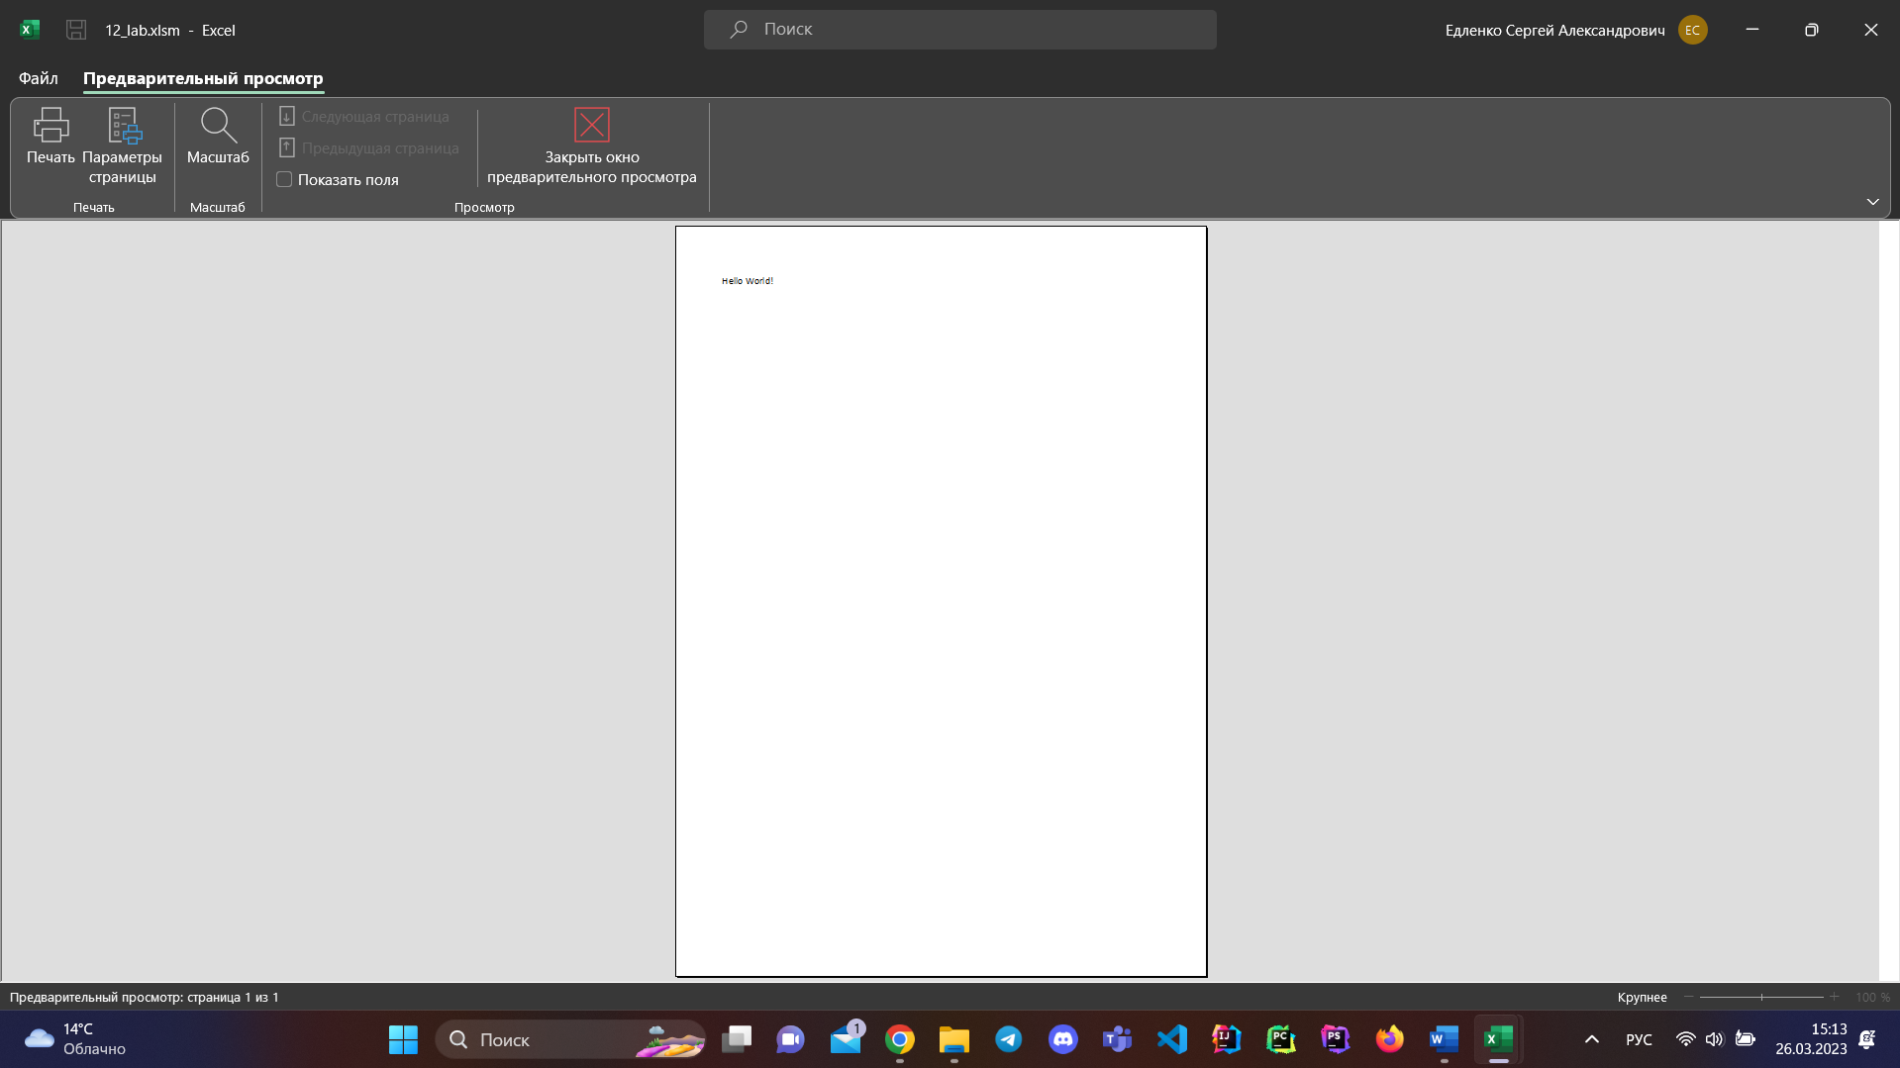

Рисунок . Результат выполнения программы

End Sub

1. Использование автоматизации

Код программы:

Sub AutomatePowerPoint()

Dim pptApp As PowerPoint.Application

Dim pptDoc As PowerPoint.Presentation

Set pptApp = CreateObject("PowerPoint.Application")

MsgBox "Запуск PowerPoint!"

pptApp.Visible = msoTrue

Set pptDoc = pptApp.Presentations.Add

pptDoc.SaveAs ("C:\Users\dkochetov\Downloads\automate\NewPPTFile.ppt")

pptApp.Quit

MsgBox "PowerPoint закрыт!"

End Sub

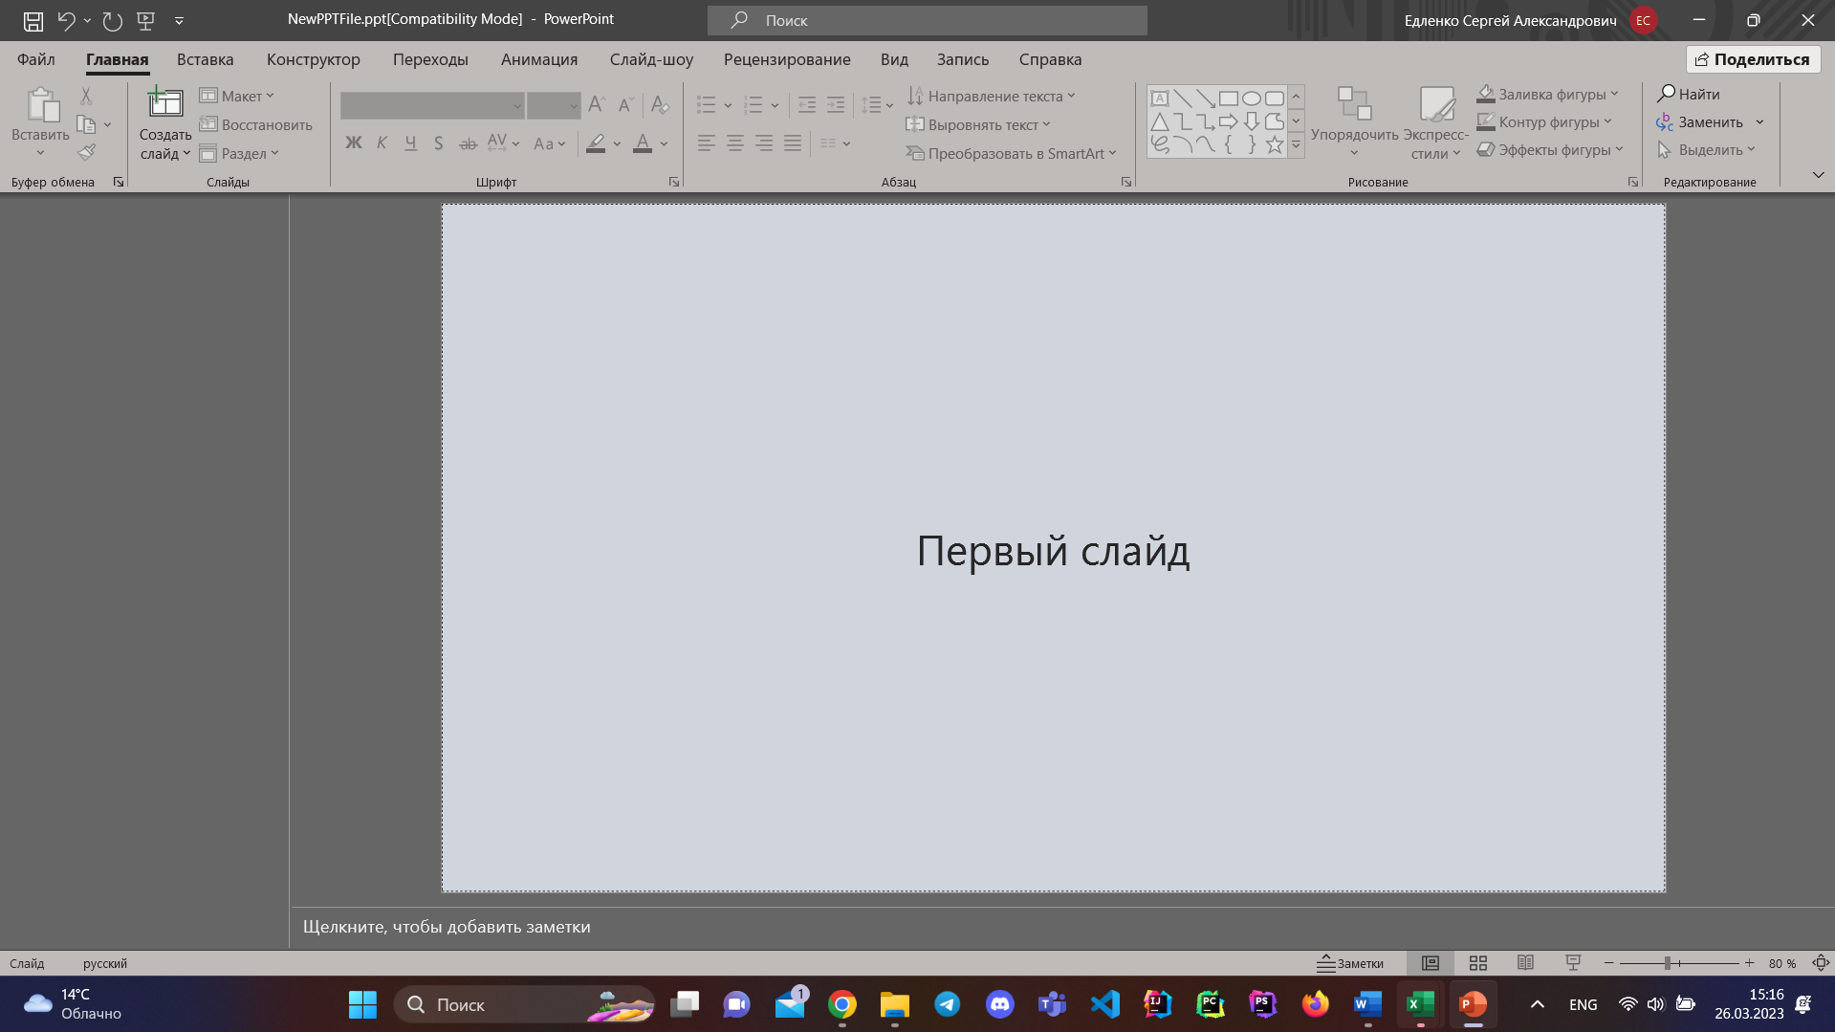

Рисунок . Результат выполнения программы

ВЫВОД:

В ходе выполнения лабораторной работы получилось закрепить навыки использования возможностей автоматизации (Automation) для работы с приложениями Microsoft Office 2010.